DEKRET
Nr.7916, datë 7.1.2013

PËR DHËNIE TË SHTETËSISË SHQIPTARE

Në mbështetje të nenit 92 pika “c” dhe 93 të Kushtetutës, si dhe nenit 9 e nenit 20 të ligjit nr. 8389, datë 5.8.1998 “Për shtetësinë shqiptare”, të ndryshuar, bazuar në propozimin e Ministrit të Brendshëm,

DEKRETOJ:

Neni 1

I jepet shtetësia shqiptare me kërkesë të tij personit të mëposhtëm:
Fadil Hamza Berisha

Neni 2

Ky dekret hyn në fuqi menjëherë.

PRESIDENTI I REPUBLIKËS SË SHQIPËRISË
Bujar Nishani

DEKRET
Nr.7917, datë 8.1.2013

PËR DHËNIE TË SHTETËSISË SHQIPTARE

Në mbështetje të nenit 92 pika “c” dhe nenit 93 të Kushtetutës, si dhe nenit 9 pika 7, të nenit 20 të ligjit nr. 8389, datë 5.8.1998 “Për shtetësinë shqiptare”, të ndryshuar,

DEKRETOJ:

Neni 1

U jepet shtetësia shqiptare me kërkesë të tyre personave të mëposhtëm:
1. Baton Rifat Osmani
2. Luan Rifat Osmani

Neni 2

Ky dekret hyn në fuqi menjëherë.

PRESIDENTI I REPUBLIKËS SË SHQIPËRISË
Bujar Nishani

Vendim
Nr. 1, datë 10.1.2013

Për miratimin e garancisë qeveritare, të lëshuar në favor të Intesa Sanpaolo sha, Albania, në kuadër të kontratës përkatëse, ndërmjet kësaj banke dhe KESH, sha-së

Në mbështetje të nenit 100 të Kushtetutës, të nenit 57 të ligjit nr.9936, datë 26.6.2008 “Për menaxhimin e sistemit buxhetor në Republikën e Shqipërisë” dhe të nenit 3 të ligjit nr.9665, datë 18.12.2006 “Për huamarrjen shtetërore, borxhin shtetëror dhe garancitë shtetërore të huas në Republikën e Shqipërisë”, me propozimin e Zëvendëskryeministrit e Ministër i Ekonomisë, Tregtisë dhe Energjetikës dhe të Ministrit të Financave, Këshilli i Ministrave

Vendosi:

1. Miratimin e garancisë qeveritare, të lëshuar në favor të Intesa Sanpaolo, sh.a., Albania, në kuadër të kontratës së huas, ndërmjet kësaj banke dhe KESH, sh.a., për shumën 4 200 000 000 (katër miliardë e dyqind milionë) lekë.
2. Ngarkohen Zëvendëskryeministri dhe Ministër i Ekonomisë, Tregtisë dhe Energjetikës dhe Ministri i Financave për zbatimin e këtij vendimi.
Ky vendim hyn në fuqi menjëherë dhe botohet në Fletoren Zyrtare.

Kryeministri
Sali Berisha

Vendim
Nr. 3, datë 4.1.2013

Për përcaktimin e autoritetit kontraktues për dhënien me koncesion të hidrocentralit “Lajthi” dhe miratimin e bonusit,

në procedurën përzgjedhëse konkurruese, që i jepet shoqërisë

Në mbështetje të nenit 100 të Kushtetutës dhe të neneve 5 pika 3, e 23 pika 3b të ligjit nr. 9663, datë 18.12.2006 “Për koncesionet”, të ndryshuar, me propozimin e Zëvendëskryeministrit dhe Ministër i Ekonomisë, Tregtisë dhe Energjetikës, Këshilli i Ministrave

Vendosi:

1. Autoriteti kontraktues për kryerjen e procedurave ligjore për dhënien me koncesion, të formës “BOT” (ndërtim, operim dhe transferim), të hidrocentralit “Lajthi” është Ministria e Ekonomisë, Tregtisë dhe Energjetikës.
2. Miratimin e bonusit prej 2 (dy) % të pikëve, për rezultatin teknik dhe financiar në procedurën përzgjedhëse konkurruese për dhënien me koncesion të këtij hidrocentrali, që i jepet shoqërisë “Al-Can Hydropower Energy” sh.p.k.
3. Ministria e Ekonomisë, Tregtisë dhe Energjetikës, në procedurën përzgjedhëse konkurruese për dhënien me koncesion të hidrocentralit “Lajthi”, duhet të pranojë oferta për të gjithë pjesën e lirë të pellgut ujëmbledhës, i cili përfshihet në skemën e shfrytëzimit të këtij hidrocentrali.
4. Ngarkohet Ministria e Ekonomisë, Tregtisë dhe Energjetikës për zbatimin e këtij vendimi.
Ky vendim hyn në fuqi pas botimit në Fletoren Zyrtare.

Kryeministri
Sali Berisha

Vendim
Nr. 5, datë 4.1.2013

Për miratimin e listës përfundimtare të pronave të paluajtshme publike, shtetërore, që transferohen në pronësi ose në përdorim

të bashkisë Bulqizë TË qarkut TË Dibrës

Në mbështetje të nenit 100 të Kushtetutës dhe të neneve 3, 5 e 17 të ligjit nr. 8744, datë 22.2.2001 “Për transferimin e pronave të paluajtshme publike të shtetit në njësitë e qeverisjes vendore”, të ndryshuar, me propozimin e Ministrit të Brendshëm, Këshilli i Ministrave

Vendosi:

1. Miratimin e listës përfundimtare të pronave të paluajtshme publike, shtetërore, brenda juridiksionit territorial dhe administrativ, të bashkisë Bulqizë, të qarkut të Dibrës, që transferohen në pronësi ose në përdorim të kësaj bashkie, sipas lidhjes nr.1 që i bashkëlidhet këtij vendimi dhe është pjesë përbërëse e tij.
Lista me 64 (gjashtëdhjetë e katër) fletë, që i bashkëlidhet këtij vendimi, përfundon me numrin rendor 377 (treqind e shtatëdhjetë e shtatë).
2. Ngarkohen Ministri i Brendshëm, Kryeregjistruesi i Pasurive të Paluajtshme të Republikës së Shqipërisë dhe bashkia Bulqizë për zbatimin e këtij vendimi.
Ky vendim hyn në fuqi pas botimit në Fletoren Zyrtare.

Kryeministri
Sali Berisha

Bashkia Bulqizë Lidhja nr.1
Numrat rendorë të pronave në listën e inventarit | Fusha e përdorimit të pronës | Lloji i transferimit
1-7 | Prona që përdoren për realizimin e funksioneve në fushën e arsimit | Në pronësi
18-22 | Prona që përdoren për realizimin e veprimtarive social-kulturore e sportive | Në pronësi
48 | Prona që përdoren në fushën e zhvillimit ekonomik | Në pronësi
49,50 | Prona që përdoren në fushën e shërbimit social | Në pronësi
51 | Shërbim funeral | Në pronësi
52,61-65 | Troje të lira dhe hapësira publike | Në përdorim
53-60 | Prona që përdoren në fushën e mbrojtjes civile | Në pronësi
322,323 | Prona që përdoren në fushën e bujqësisë dhe të ushqimit (toka produktive) | Në përdorim
324,325 | Prona që përdoren në fushën e bujqësisë dhe të ushqimit (toka joproduktive) | Në pronësi
66-73 | Prona që përdoren në fushën e bujqësisë dhe të ushqimit (truall dhe ndërtesë) | Në përdorim
356 | Sistemi i kanalizimeve të ujërave të bardha e të zeza | Në pronësi
328-354 | Infrastrukturë vendore (rrugë vendore, lulishte, trotuar, sheshe) | Në pronësi

Vendim
Nr. 6, datë 4.1.2013

Për miratimin e listës përfundimtare të pronave të paluajtshme publike, shtetërore, që transferohen në pronësi ose në përdorim të komunës Dishnicë të qarkut të Gjirokastrës

Në mbështetje të nenit 100 të Kushtetutës dhe të neneve 3, 5 e 17 të ligjit nr. 8744, datë 22.2.2001 “Për transferimin e pronave të paluajtshme publike të shtetit në njësitë e qeverisjes vendore”, të ndryshuar, me propozimin e Ministrit të Brendshëm, Këshilli i Ministrave

Vendosi:

1. Miratimin e listës përfundimtare të pronave të paluajtshme publike, shtetërore, brenda juridiksionit territorial dhe administrativ, të komunës Dishnicë të qarkut të Gjirokastrës, që transferohen në pronësi ose në përdorim të kësaj komune, sipas lidhjes nr.1, që i bashkëlidhet këtij vendimi dhe është pjesë përbërëse e tij.
Lista e inventarit me 48 (dyzet e tetë) fletë, që i bashkëlidhet këtij vendimi, përfundon me numrin rendor 316 (treqind e gjashtëmbëdhjetë).
2. Ngarkohen Ministri i Brendshëm, Kryeregjistruesi i Pasurive të Paluajtshme të Republikës së Shqipërisë dhe komuna Dishnicë për zbatimin e këtij vendimi.
Ky vendim hyn në fuqi pas botimit në Fletoren Zyrtare.

Kryeministri
Sali Berisha

Komuna Dishnicë Lidhja nr.1
Numrat rendorë të pronave në listën e inventarit | Fusha e përdorimit të pronës | Lloji i transferimit
1 | Prona që përdoren për realizimin e funksioneve në fushën administrative | Në pronësi
2-11 | Prona që përdoren për realizimin e programeve arsimore | Në pronësi
12-14 | Prona që përdoren për realizimin e programeve kulturore | Në pronësi
15-18, 311-316 | Prona që përdoren për realizimin e funksioneve në fushën e shëndetit publik | Në pronësi
19-32 | Varrezat publike | Në pronësi
33-43 | Infrastrukturë (rrugë vendore, lulishte, sheshe dhe shërbime publike) | Në pronësi
87-89,91-93,95-96,98-100,  102-103,105-106,108-110,112,  114-115,117-119,121-124,126-127, 129, 130, 132-133, 135-137 | Prona që përdoren për ushtrimin e funksioneve në fushën e bujqësisë dhe të ushqimit (toka produktive) | Në përdorim
90,94,97,101,104,107,111,113,  116,120,125,128,131,134,138,  141-142,148-149,152,154,159,  160 (vetëm kanalet e treta) | Prona që përdoren për ushtrimin e funksioneve në fushën e bujqësisë dhe të ushqimit (toka joproduktive dhe kanale të treta) | Në pronësi
180-183 | Prona që përdoren për ushtrimin e funksioneve në fushën e ujësjellës-kanalizimeve | Në pronësi

Vendim
Nr. 7, datë 4.1.2013

Për një ndryshim në vendimin nr.431, datë 11.7.2007 të Këshillit të Ministrave “Për miratimin e listës përfundimtare të pronave të paluajtshme publike, që transferohen në pronësi ose në përdorim të Bashkisë së Gramshit të qarkut të Elbasanit”

Në mbështetje të nenit 100 të Kushtetutës dhe të ligjit nr. 8744, datë 22.2.2001”Për transferimin e pronave të paluajtshme publike të shtetit në njësitë e qeverisjes vendore”, të ndryshuar, me propozimin e Ministrit të Brendshëm, Këshilli i Ministrave

Vendosi:

1. Heqjen nga lista e inventarit të pronave të paluajtshme publike, që transferohen në pronësi ose në përdorim të bashkisë Gramsh të qarkut të Elbasanit, miratuar me vendimin nr.431, datë 11.7.2007 të Këshillit të Ministrave, të disa pronave, sipas formularit dhe lidhjes nr.1, që i bashkëlidhen këtij vendimi.
2. Ngarkohen Ministri i Brendshëm, bashkia Gramsh dhe Kryeregjistruesi i Pasurive të Paluajtshme të Republikës së Shqipërisë për zbatimin e këtij vendimi.
Ky vendim hyn në fuqi pas botimit në Fletoren Zyrtare.

Kryeministri
Sali Berisha

Bashkia Gramsh Lidhja nr.1
Numri rendor i pronës në listën e inventarit | Sipërfaqja që i zbritet pronës, m² | Pronari
137 | 64.9 | Gjergj Xhangolli  Zenel Ciroku
150 | 163.8 | Sabri Ibrahimi
120 | 125.51 | Nexhip Koci
168 | 445 | Sanie Koci
161 | 78.76 | Ton Kola
44 | 126 | Ardian Feimi
235 | 826.4 | Ferit Mema
206 | 224 | Dylber Mema
148 | 106 | Qani Ismaili
60 | 32.6 | Kujtim Lila
162 | 37.8 | Kadrie Ibra
283 | 200 | Kujtim Hoxha
59 | 27 | Nazmie Driza
186 | 173 | Sulo Lila
134 | 20 | Ardian Dyrmishi
268 | 79.60 | Ramadan Bici

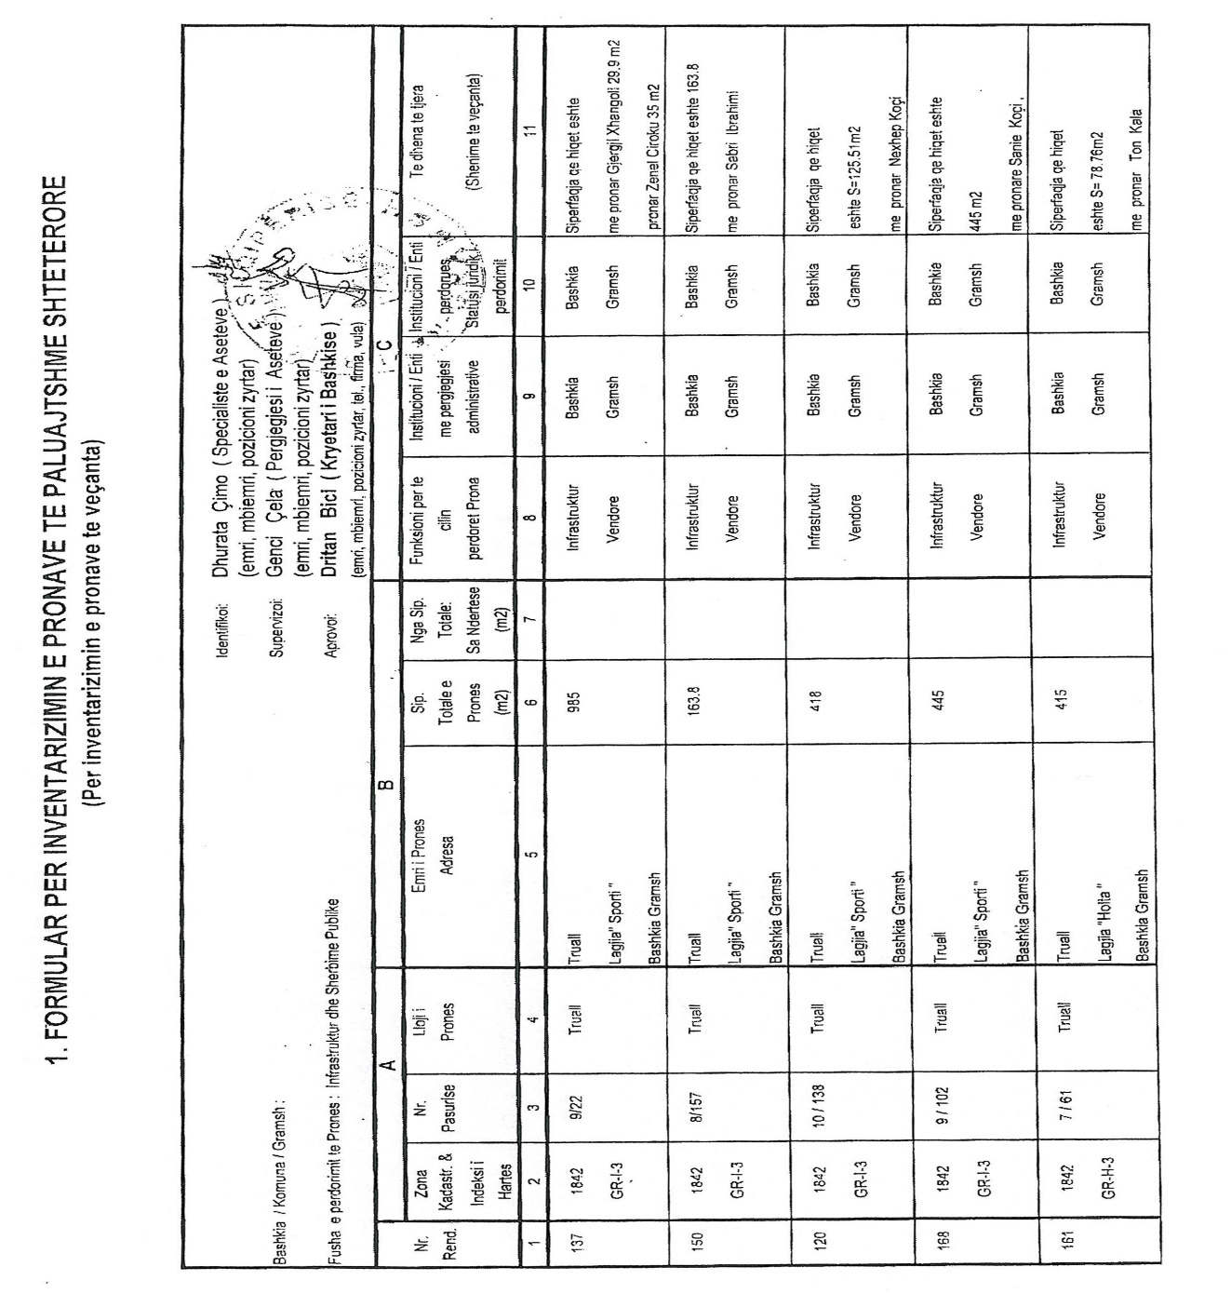
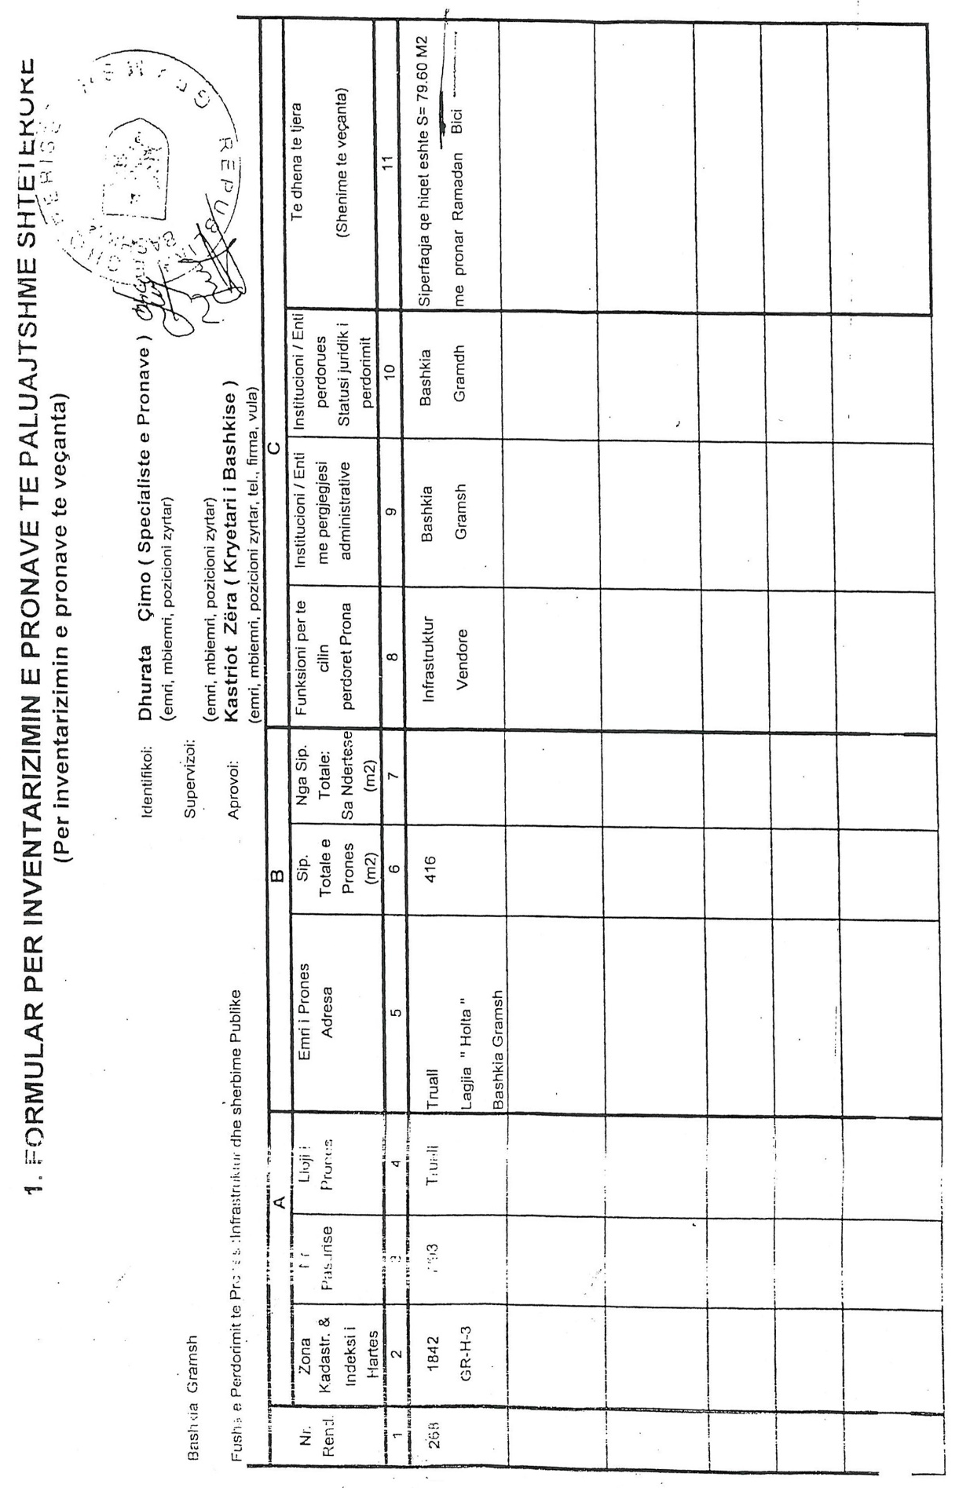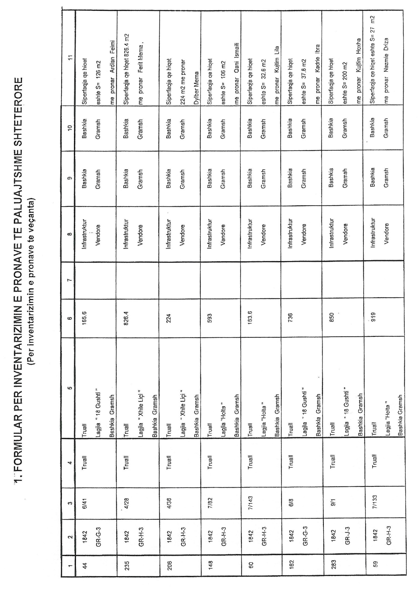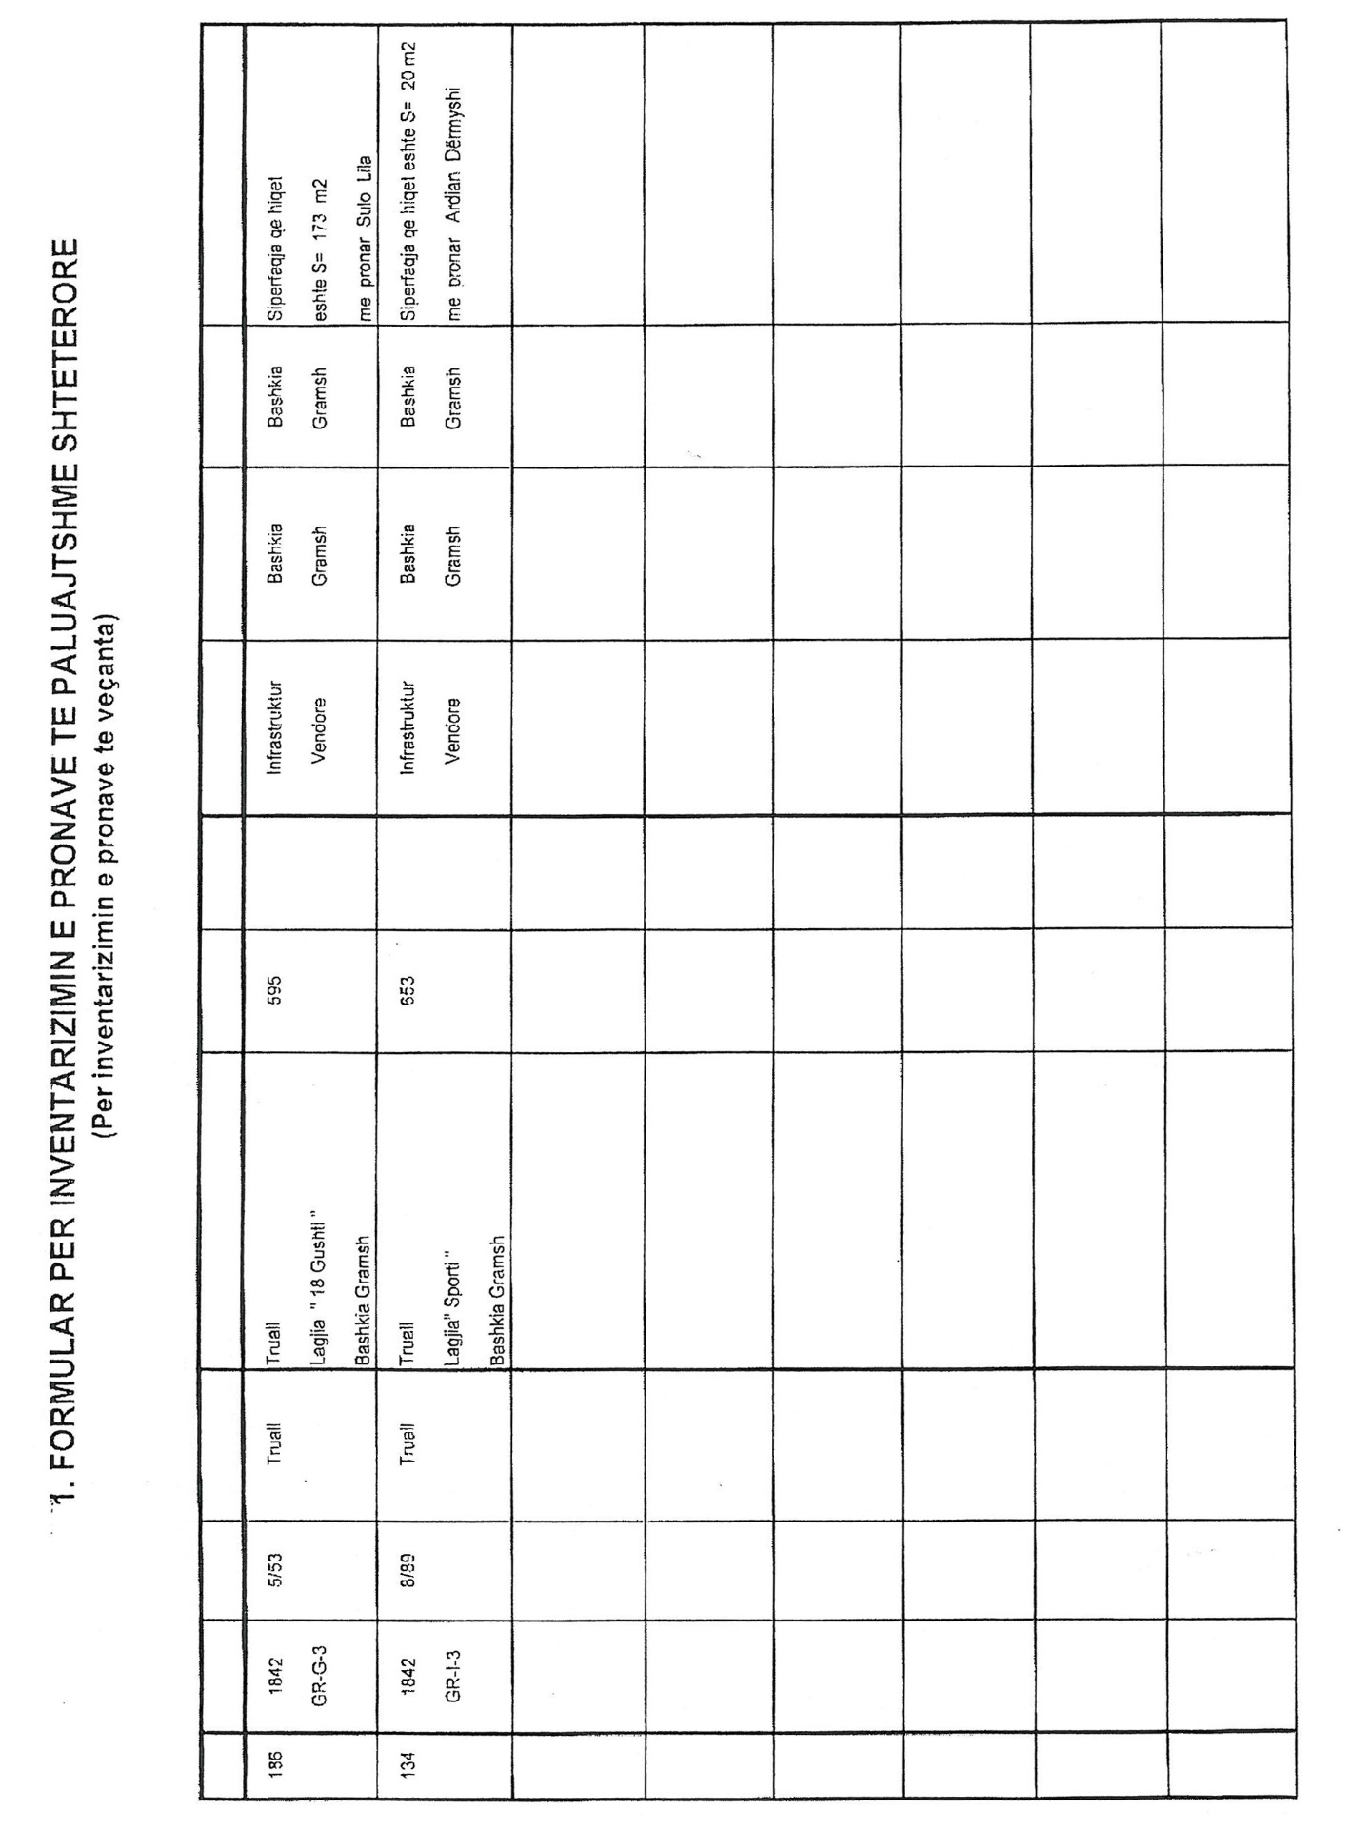

Vendim
Nr. 9, datë 4.1.2013

Për miratimin e çmimit të teksteve shkollore për nxënësit e shkollave të arsimit profesional, nxënësit e pakicave kombëtare dhe nxënësit shqiptarë që jetojnë e arsimohen në diasporë

Në mbështetje të nenit 100 të Kushtetutës, të ligjit nr.69/2012, datë 21.6.2012 “Për sistemin arsimor parauniversitar në Republikën e Shqipërisë”, të ligjit nr. 9936, datë 26.6.2008 “Për menaxhimin e sistemit buxhetor në Republikën e Shqipërisë”, të ligjit nr. 10 296, datë 8.7.2010 “Për menaxhimin financiar dhe kontrollin” dhe të ligjit nr. 119/2012, “Për buxhetin e vitit 2013”, me propozimin e Ministrit të Arsimit dhe Shkencës, Këshilli i Ministrave

Vendosi:

1. Miratimin e çmimeve të teksteve shkollore për nxënësit që ndjekin arsimin profesional, nxënësit e pakicave kombëtare, si dhe për nxënësit shqiptarë që jetojnë e arsimohen në diasporë, sipas tabelës nr.1, që i bashkëlidhet këtij vendimi.
2. Çmimet e shitjes së teksteve shkollore të certifikuara, të miratuara sipas tabelës nr.1, bashkëlidhur këtij vendimi, të vendosen në kopertinën e tyre. Për çdo ribotim, çmimet e teksteve shkollore të miratuara indeksohen në përputhje me rritjen vjetore të inflacionit, të publikuar nga INSTAT-i.
3. Tekstet shkollore u shiten ose u jepen falas nxënësve që ndjekin shkollat e arsimit profesional, nxënësve të pakicave kombëtare dhe nxënësve të familjeve shqiptare që jetojnë e arsimohen në diasporë, në përputhje me aktet ligjore dhe nënligjore në fuqi.
4. Të gjitha të ardhurat e realizuara nga shitja e teksteve shkollore arkëtohen në buxhetin e shtetit.
5. Efektet financiare të këtij vendimi të përballohen nga buxheti i miratuar për Ministrinë e Arsimit dhe Shkencës.
6. Ngarkohen Ministria e Arsimit dhe Shkencës dhe Ministria e Financave për zbatimin e këtij vendimi.
Ky vendim hyn në fuqi pas botimit në Fletoren Zyrtare.

Kryeministri
Sali Berisha

Tabela nr.1

Lista me çmimet e shitjes së teksteve shkollore të nxënësve që ndjekin shkollat e arsimit profesional, nxënësit e pakicave kombëtare dhe nxënësit e familjeve shqiptare që jetojnë dhe arsimohen në diasporë

Grupi | Tirazhi (kopje) | Nr.faqeve tekst | Nr. ngjyrave | Çmimi i shitjes së tekstit  (lekë)
1 | deri 100 | deri 50 | 1 | 190
1 | deri 100 | deri 50 | 4 | 400
1 | deri 100 | 50-100 | 1 | 260
1 | deri 100 | 50-100 | 4 | 400
1 | deri 100 | 100-200 | 1 | 400
1 | deri 100 | 100-200 | 4 | 400
1 | deri 100 | 200-300 | 1 | 400
1 | deri 100 | 200-300 | 4 | 400
1 | deri 100 | mbi 300 | 1 | 400
1 | deri 100 | mbi 300 | 4 | 400
2 | 100-200 | deri 50 | 1 | 150
2 | 100-200 | deri 50 | 4 | 400
2 | 100-200 | 50-100 | 1 | 217
2 | 100-200 | 50-100 | 4 | 400
2 | 100-200 | 100-200 | 1 | 400
2 | 100-200 | 100-200 | 4 | 400
2 | 100-200 | 200-300 | 1 | 400
2 | 100-200 | 200-300 | 4 | 400
2 | 100-200 | mbi 300 | 1 | 400
2 | 100-200 | mbi 300 | 4 | 400
3 | 200-300 | deri 50 | 1 | 400
3 | 200-300 | deri 50 | 4 | 400
3 | 200-300 | 50-100 | 1 | 165
3 | 200-300 | 50-100 | 4 | 400
3 | 200-300 | 100-200 | 1 | 315
3 | 200-300 | 100-200 | 4 | 400
3 | 200-300 | 200-300 | 1 | 400
3 | 200-300 | 200-300 | 4 | 400
3 | 200-300 | mbi 300 | 1 | 400
3 | 200-300 | mbi 300 | 4 | 400
4 | 300-400 | deri 50 | 1 | 90
4 | 300-400 | deri 50 | 4 | 400
4 | 300-400 | 50-100 | 1 | 140
4 | 300-400 | 50-100 | 4 | 400
4 | 300-400 | 100-200 | 1 | 300
4 | 300-400 | 100-200 | 4 | 400
4 | 300-400 | 200-300 | 1 | 400
4 | 300-400 | 200-300 | 4 | 400
4 | 300-400 | mbi 300 | 1 | 400
4 | 300-400 | mbi 300 | 4 | 400
5 | 400-500 | deri 50 | 1 | 85
5 | 400-500 | deri 50 | 4 | 400
5 | 400-500 | 50-100 | 1 | 135
5 | 400-500 | 50-100 | 4 | 400
5 | 400-500 | 100-200 | 1 | 285
5 | 400-500 | 100-200 | 4 | 400
5 | 400-500 | 200-300 | 1 | 400
5 | 400-500 | 200-300 | 4 | 400
5 | 400-500 | mbi 300 | 1 | 400
5 | 400-500 | mbi 300 | 4 | 400
6 | 500-600 | deri 100 | 1 | 220
6 | 500-600 | deri 100 | 4 | 400
6 | 500-600 | 100-200 | 1 | 330
6 | 500-600 | 100-200 | 4 | 400
6 | 500-600 | 200-300 | 1 | 400
6 | 500-600 | 200-300 | 4 | 400
7 | 600-1000 | deri 100 | 1 | 200
7 | 600-1000 | deri 100 | 4 | 340
7 | 600-1000 | 100-200 | 1 | 270
7 | 600-1000 | 100-200 | 4 | 400
7 | 600-1000 | 200-300 | 1 | 360
7 | 600-1000 | 200-300 | 4 | 400
8 | 1000-1500 | deri 100 | 1 | 180
8 | 1000-1500 | deri 100 | 4 | 300
8 | 1000-1500 | 100-200 | 1 | 170
8 | 1000-1500 | 100-200 | 4 | 400
8 | 1000-1500 | 200-300 | 1 | 330
8 | 1000-1500 | 200-300 | 4 | 400
9 | 1500-2000 | deri 100 | 1 | 160
9 | 1500-2000 | deri 100 | 4 | 270
9 | 1500-2000 | 100-200 | 1 | 250
9 | 1500-2000 | 100-200 | 4 | 400
9 | 1500-2000 | 200-300 | 1 | 320
9 | 1500-2000 | 200-300 | 4 | 400
10 | 2000-2500 | deri 100 | 1 | 140
10 | 2000-2500 | deri 100 | 4 | 250
10 | 2000-2500 | 100-200 | 1 | 230
10 | 2000-2500 | 100-200 | 4 | 400
10 | 2000-2500 | 200-300 | 1 | 300
10 | 2000-2500 | 200-300 | 4 | 400
11 | 2500-3000 | deri 100 | 1 | 120
11 | 2500-3000 | deri 100 | 4 | 240
11 | 2500-3000 | 100-200 | 1 | 220
11 | 2500-3000 | 100-200 | 4 | 400
11 | 2500-3000 | 200-300 | 1 | 240
11 | 2500-3000 | 200-300 | 4 | 400
12 | 3000-5000 | deri 100 | 1 | 100
12 | 3000-5000 | deri 100 | 4 | 220
12 | 3000-5000 | 100-200 | 1 | 190
12 | 3000-5000 | 100-200 | 4 | 370
12 | 3000-5000 | 200-300 | 1 | 210
12 | 3000-5000 | 200-300 | 4 | 380
13 | 5000-10000 | deri 100 | 1 | 60
13 | 5000-10000 | deri 100 | 4 | 150
13 | 5000-10000 | 100-200 | 1 | 170
13 | 5000-10000 | 100-200 | 4 | 310
13 | 5000-10000 | 200-300 | 1 | 200
13 | 5000-10000 | 200-300 | 4 | 400

Vendim

Nr. 19, datë 9.1.2013

Për disa ndryshime në vendimin nr. 383, datë 19.5.2010 të këshillit të ministrave “Për përcaktimin e procedurave të shpërndarjes së fondit të kompensimit në vlerë për pronarët e pasurive të paluajtshme, pronë private, që preken nga ndërtimet informale”, të ndryshuar

Në mbështetje të nenit 100 të Kushtetutës, të neneve 6 e 8 të ligjit nr. 10 239, datë 25.2.2010 “Për krijimin e fondit special të kompensimit të pronave”, të nenit 15/1 të ligjit nr. 9482, datë 3.4.2006 “Për legalizimin, urbanizimin dhe integrimin e ndërtimeve pa leje”, të ndryshuar, dhe të ligjit nr. 9235, datë 29.7.2004 “Për kthimin dhe kompensimin e pronës”, të ndryshuar, me propozimin e Ministrit të Drejtësisë, Këshilli i Ministrave

Vendosi:

1. Në vendimin nr. 383, datë 19.5.2010 të Këshillit të Ministrave, të ndryshuar, bëhen këto ndryshime:
a) Pika 10 ndryshohet, si më poshtë vijon:
“10. AKKP-ja, brenda 5 ditëve nga miratimi i kërkesës dhe listës së subjekteve që kompensohen, kryen veprimet me degën e thesarit dhe bankën e nivelit të dytë për derdhjen e shumës në depozitën bankare, të hapur për këtë qëllim nga subjekti përfitues, në përputhje me procedurat e përcaktuara në legjislacionin në fuqi për kryerjen e pagesave nga Buxheti i Shtetit.
Për marrjen e kësteve në vijimësi, subjekti përfitues nuk duhet të paraqesë kërkesë të re për përfitim. AKKP-ja, në varësi të kritereve të shpërndarjes së fondit të kompensimit dhe gjendjes së tij, bën derdhjen e shumës përkatëse në depozitën bankare, të hapur për këtë qëllim nga subjekti përfitues, duke e njoftuar atë për veprimin bankar të kryer”.
b) Pika 11 ndryshohet, si më poshtë vijon:
“11.AKKP-ja realizon ndarjen e fondit të kompensimit të pronave në vlerë proporcionale me masën përkatëse të parashikuar në listat bashkëlidhur vendimeve të Këshillit të Ministrave, që përcaktojnë shpërblimin e pronarëve për pasuri, të cilat preken nga ndërtimet informale, deri në të njëjtën masë të përfituar në këstin e parë nga subjektet e kompensuara më parë.
Pjesa e fondit, e mbetur pa u shpërndarë, si pasojë e mosaplikimit të subjekteve përkatëse, shpërndahet nga AKKP-ja në vlerë proporcionale, për këstet e mbetura të subjekteve që kanë përfituar të drejtën e shpërblimit më parë në kohë. Fillimisht, nëse pjesa e mbetur e fondit është e mjaftueshme, AKKP-ja procedon me shpërndarjen deri në masën e plotë të shpërblimit për subjektet, të cilëve u ka lindur e drejta e kompensimit njëkohësisht dhe më parë në kohë, krahasuar me subjektet e tjera, referuar datës së vendimit të Këshillit të Ministrave, që përcakton shpërblimin e pronarëve për pasuri të cilat preken nga ndërtimet informale.
Në këtë mënyrë vijohet deri në shpërndarjen e vlerës së plotë të shpërblimit për të gjitha subjektet që e kanë përfituar këtë të drejtë me vendime të Këshillit të Ministrave, që përcaktojnë shpërblimin e pronarëve për pasuri të cilat preken nga ndërtimet informale.”.
2. Ngarkohen Ministria e Drejtësisë dhe Agjencia e Kthimit dhe Kompensimit të Pronave për zbatimin e këtij vendimi.
Ky vendim hyn në fuqi pas botimit në Fletoren Zyrtare.

Kryeministri
Sali Berisha

VENDIM

Nr. 1, datë 7.1.2013

PËR MIRATIMIN E TARIFAVE TË UJIT PËR KONSUM PUBLIK PËR SHA UK LEZHË

Në mbështetje të nenit 14 dhe 21 të ligjit nr. 8102, datë 28.03.1996 “Për kuadrin rregullator të sektorit të furnizimit me ujë dhe largimit e përpunimit të ujërave të ndotura”, të ndryshuar, si dhe Metodologjisë mbi Vendosjen e Tarifave, Komisioni Kombëtar Rregullator i ERRU-së
VENDOSI:

1. Të miratojë për sh.a. UK Lezhë tarifat si më poshtë:
a)Për shërbimin e furnizimit me ujë
Tarifa fikse Tarife volumetrike
lekë/muaj/klient lekë/m³

Konsumator familjar
(me dhe pa matës) 150 55
Institucione buxhetore 200 120
Ente private 200 130

b) Për shërbimin e largimit të ujërave të ndotura
Konsumator familjar - 14
Institucione buxhetore - 18
Ente private - 22

2. Objektivat e treguesve të performancës të shoqërisë për vitin 2013
- uji pa të ardhura (humbjet) 47%
- niveli i matjes 82%
- kohëzgjatja e furnizimit 20 orë/ditë
- efiçenca e energjisë 2,5 kwh/ m³
- efikasiteti i stafit 6,5 staf/000 lidhje
- mbulimi me ujë 90%
- mbulimi me kanalizime 90%
- norma e arkëtimit 80%
- cilësia e ujit (klor+koliform) 100% norma e sigurisë

3. Pagesa rregullatore për sh.a. UK Lezhë do të jetë 0.8% e të ardhurave vjetore të llogaritura.
4. Ky vendim hyn në fuqi më 1.1.2013 dhe është i vlefshëm deri në miratimin e tarifave të reja.

KRYETARI
Avni Dervishi

VENDIM
Nr. 2, datë 7.1.2013

PËR MIRATIMIN E TARIFAVE TË UJIT PËR KONSUM PUBLIK PËR SHA UK LUSHNJË QYTET

Në mbështetje të nenit 14 dhe 21 të ligjit nr. 8102, datë 28.3.1996 “Për kuadrin rregullator të sektorit të furnizimit me ujë dhe largimit e përpunimit të ujërave të ndotura”, i ndryshuar, si dhe Metodologjisë mbi vendosjen e tarifave, Komisioni Kombëtar Rregullator i ERRU-së

VENDOSI:

1. Të miratojë për sh.a. UK Lushnjë tarifat si më poshtë:
a) Për shërbimin e furnizimit me ujë
Tarifa fikse Tarifë volumetrike
lekë/muaj/klient lekë/m³

Konsumator familjar
(me dhe pa matës) 100 52
Institucione buxhetore 200 120
Ente private 200 130

b) Për shërbimin e largimit të ujërave të ndotura
Konsumator familjar - 14
Institucione buxhetore - 18
Ente private - 20

Shitje uji me shumicë 32
2. Objektivat e treguesve të performancës të shoqërisë për vitin 2013
- uji pa të ardhura (humbjet) 60%
- niveli i matjes 90%
- kohëzgjatja e furnizimit 8 orë/ditë
- efiçenca e energjisë 0.6 kwh/ m³
- efikasiteti i stafit 5.7 staf/000 lidhje
- mbulimi me ujë 85%
- mbulimi me kanalizime 72%
- norma e arkëtimit 90%
- cilësia e ujit (klor+koliform) 100% norma e sigurisë
3. Pagesa rregullatore për sh.a. UK Lushnjë do të jetë 0.8% e të ardhurave vjetore të llogaritura.
4. Ky vendim hyn në fuqi më 1.1.2013 dhe është i vlefshëm deri në miratimin e tarifave të reja.

KRYETARI
Avni Dervishi

